东南大学暑期社会实践报告

《保护水产资源 推动渔业发展》

团队名称：东南大学暑期社会实践团

所属院系：软件学院

实践时间：2019.6.23-2019.6.28

实践地点：山东省威海市

组 长：戚凝（软件学院）

成 员：李芳凝、昝良士、黄少豪、黄茵（软件学院）

郑健雄、银雪岑（计算机科学与工程学院）

目录

序言

前期准备篇···········································3

一、研究背景

二、组建团队

三、设计队旗

四、撰写方案

实地考察篇···········································6

一、威海市水产品批发市场

二、海晟堂水产品有限公司（山东永信海珍品有限公司下属）

三、汇悦海洋牧场

四、威海市海洋发展局

总结感悟篇···········································18

序言

党的十九大报告提出，坚持陆海统筹，加快建设海洋强国。习近平总书记在山东视察时也强调，海洋经济发展前途无量。海兴则国强民富，海衰则国弱民穷。

坐落在最东端的山东省威海市，因海得名、依海而建、临海而兴，最大的优势就是海洋资源，其海产品产量连续多年位居全国地级市第一位，为此，我们这次暑期社会实践，就选定了威海市，旨在抛砖引玉，通过对海产品相关产业的调研，进一步增强关心海洋、认识海洋、经略海洋意识，全面了解面临近海渔业资源日渐减少的情况下，如何更好地创新传统海洋产业，培育新型海洋产业，让自己从象牙塔中走出来，更好地融入社会，也为海产品相关产业的发展建言献策。

前期准备篇

一、研究背景

因为海洋物质资源极为丰富，海洋开发空间巨大，所以海洋必将是新一轮产业竞争的核心。国家早在2011年就正式批复《山东半岛蓝色经济区发展规划》，成为国家海洋发展战略和区域协调发展战略的重要组成部分。而威海作为一个沿海城市，是蓝色经济区规划中的重要城市，威海地理位置优越，境内三面环海，拥有近千公里的海岸线，约占山东的1/3，全国的1/18，管辖海域1万多平方公里，接近陆地面积的两倍，沿海分布114个岛屿，浅海、滩涂面积300多万亩，海洋资源优势突出。威海海产资源丰富，盛产对虾、海参、鲍鱼、贝类、藻类及各种经济鱼等300多种海产品，可用于养殖的浅海滩涂和水域330万亩，渔业生产稳中有升。全年水产品产量达到205.64万吨，增长4%，其中海水产品产量202.53万吨，增长4%；淡水产品产量3.12万吨，增长8%。水产养殖面积51301公顷，增长8.3%；养殖产量达122.41万吨，增长7%。海洋捕捞产量83.23万吨，增长0.1%。有生物资源779种，其中，动物647种，植物132种。威海市目前拥有水产品加工企业930多家，年加工能力达300万吨，数量居山东省首位，在威海的经济发展中占有重要地位。因此，对威海海产品加工相关产业进行调研具有重要的实践意义。

二、组建团队

由7个关心海洋、认识海洋、经略海洋的有志之士组成，其中前5人为软件学院，后2人为计算机科学与工程学院。

组长：戚凝

成员：李芳凝、昝良士、黄少豪、黄茵、郑健雄、银雪岑

三、设计队旗

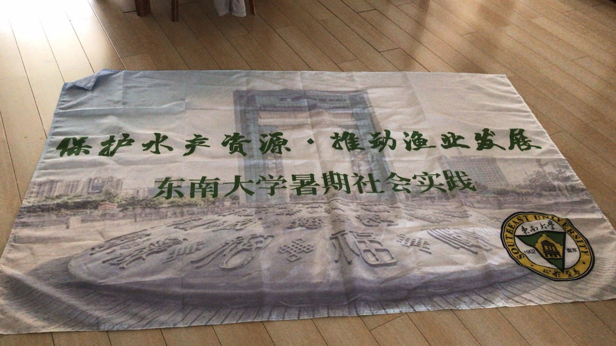

四、撰写方案

通过查阅资料、打听威海籍朋友等途径，确定了本次社会实践的主题：保护水产资源，推动渔业发展，并初步拟定了四项考察内容，分别是：

工作一：海鲜市场调研

具体内容：

1.调查海鲜市场销量的年变化、季度变化、月变化

备注：如果市场整体调研困难的话，则针对具体的摊位调研也可

2.针对海鲜市场产品的种类及所占比例进行调研

备注：考虑到封海的原因，无法调研刚捕捞的海产品，所以重点

针对干货及冷冻产品

工作二：威海海岸水质调研

具体内容：

1.在威海重点的几个海滩区域分别取海水样本进行分析调研，获

得近海的受污染情况。

2.去专业的分析中心，掌握判断海水污染情况的重要指标以及海

水污染的主要原因。

工作三：赶海体验

具体内容：

1.赶海度假区体验，了解威海近海盛产的海产品种类。

2.海岛体验，进入渔民生活的海岛，近距离体验渔民生活。

工作四：威海海产品重点企业参观调研

具体内容：

1.了解海产品养殖的手段和技术

2.了解海产品加工的方法

3.加工海产品的销量情况

**实地考察篇**

第一站：威海市水产品批发市场

我们选择了威海市区最大的水产品批发市场，从水产品的种类、销量等入手，对海产品相关产业进行初步了解，掌握第一手资料。该市场坐落在市中心，已有26年的历史，是首批“农业部定点鲜活农产品中心批发市场”，就业人数达到1200多人，年创造税费200余万元。

走进市场，400多家经营业户井然有序，150余种水产品琳琅满目，正逢休渔期，市场受到了一定的影响，总体交易比较平淡，主要品种价格稳中有降。各种鲜鱼品种货源略显偏紧，各种冰冻鱼和养殖鱼类唱响市场的主角；贝类市场呈现购销两旺的良好态势，而淡水鱼价格则呈现上升乏力的行情。本月市场交易量约5500吨，交易额约5679万元，分别比上月下降1.8%和2.7%，同比分别下降1.8%和1.6%。

一是淡水鱼同比全线下降。活鲤鱼每公斤价格一般在13元左右，同比下降7.14%；活花鲢鱼每公斤价格在15元左右，同比下降6.25%；活草鱼每公斤价格14元左右，同比下降6.67%；活鲫鱼每公斤价格在16元左右，同比下降20%。市场管理人员告诉我们，预计未来随着高温天气的到来，估计淡水鱼流通情况不会有明显好转，市场价格也难有太为明显的反弹。

二是冰冻鱼和养殖鱼唱主角，且价格相对比较亲民。南方养殖大黄花鱼每公斤价格一般在30-32元，同比下降17.58%；冷冻小黄花鱼每公斤价格在24元，同比下降14.29%；新鲜大鲅鱼每公斤价格在36-44元；冷冻大鲳鱼每公斤180元，冷冻小鲳鱼每公斤60元；新鲜海捕大牙鲆鱼每公斤价格在60元左右，同比下降25%。不过今年的大带鱼每公斤竟然高达240元，价格简直高不可攀。

三是贝类市场呈现购销两旺态势，主要品种价格变化不是太大。本月市场花蛤每公斤价格一般在6-8元；扇贝8元/公斤；牡蛎8-9元。本月海参价格继续稳中有升，大棚养殖的海参每公斤价格在166-186元，环比上涨36.14%。

四是虾类仍以冻品为主。本地50个头活的基围虾每公斤价格在80元左右，本地20-30个头活的基围虾每公斤价格在110-130元。冻品对虾4-6个头的每公斤250元，7-9个头的每公斤200元，10-12个头的170元，13-16个头的150元。冻品鹰爪虾每公斤70元，冻品港养虾每公斤50元。

五是蟹类产品价格高不可攀。据市场经销商介绍，今年从1-6月份威海本地梭子蟹可谓是持续攀升，市场200克以上的母梭子蟹每公斤价格一度达到460元，200克以上的公蟹价格一般在320元，同比均有大幅上涨，据了解，今年威海本地野生梭子蟹数量明显减少，市场货源严重偏紧，而南方养殖梭子蟹运抵威海的数量也不多，共同导致市场梭子蟹价格奇高。

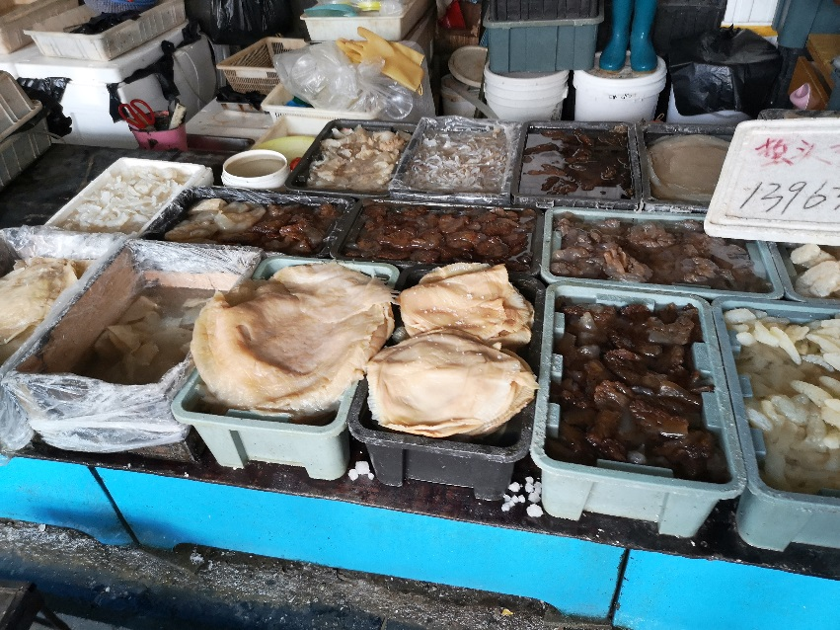

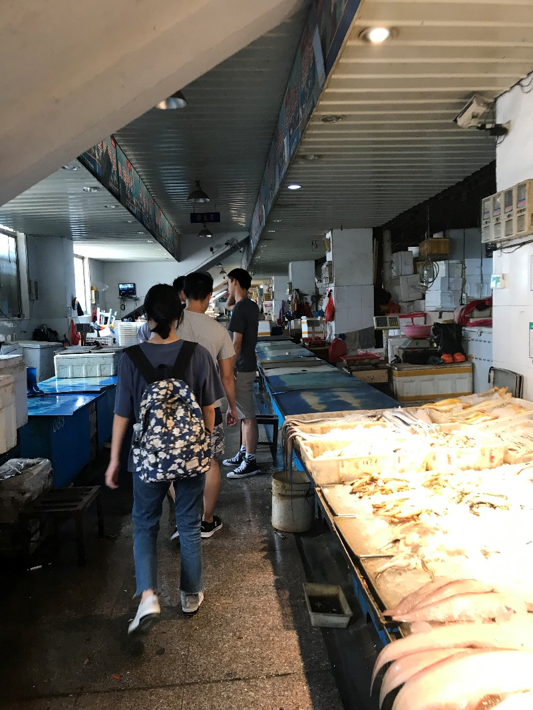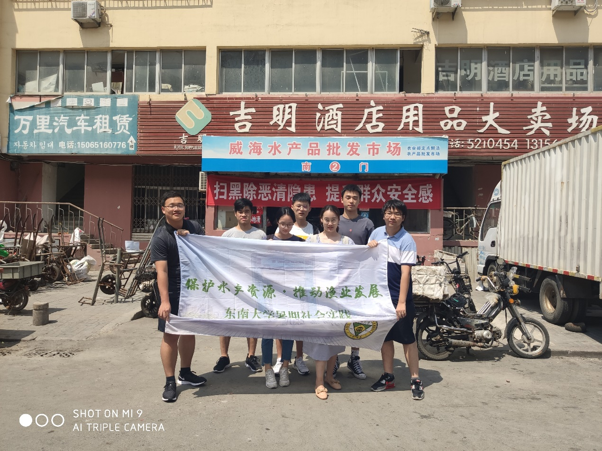

第二站：山东永信海珍品有限公司下属海晟堂水产品有限公司

清初著名诗人吴伟业在《梅村集》卷十曾云：“海参，产威海海中”。其著名的《海参》诗云：“预使井汤洗，迟才入鼎铛。禁犹宽渤海，馔可佐南烹。莫辨虫鱼族，休疑草木名。但将滋味补，勿药养余生”。可见从古到今，海参就被人们所津津乐道。

我们第二站选择了山东永信海珍品有限公司下属海晟堂水产品有限公司进行实地考察。公司分管生产的房俊洁副总经理热情接待了我们，据他介绍，公司始建于1996年，能从一个几个人的小作坊，发展成一家集养殖、加工、销售一条龙的企业，得益于海参文化的倡导理念，也得益于新时代的利好政策。威海地处北纬37度高纬度海域，水温较低，风浪大，海域处于冷暖水域交汇带，水体交换能力强，水质自然纯净，无重工业污染，因此水深、洋流、盐度都非常适合刺参的生长从而确保了其绿色营养价值。公司建立了多个刺参养殖基地，所有的海珍品都获得了QS质量认证，被评为消费者满意单位、诚信经营示范企业和山东省烹饪协会最佳原料供应商家等。

我们兴致勃勃参观了公司化验室、冷库、消毒间、复水间、烘干间及分拣包装间等区域。经了解，海参夏季进入夏眠，每年仅春季和秋季各收获一次。受海参夏眠影响，我们在公司操作间没有看到大规模加工场景，仅有少数工人正在处理少量海参。海参的加工有着非常高的质量要求，印象最深刻的就是需要用活性水，单单一台制造活性水的设备就要20多万元。海参经过初步处理后，需要在室外阳光下晾晒3天左右，然后进入烘干间，烘干设备都是日本制造的，对我们为什么不用国产设备的疑问，房经理说：“为了保证海参在烘干过程中不会老化、干熟、失去吸水膨胀能力，所以烘干间有严格的温湿度要求，在这方面日本的设备要优于咱们国家自产的设备，你们都是计软方面的大学生，这个责任希望你们能担负起来，自主研发我们的国有品牌”。一个烘干间每天的电费竟然高达1000元，该公司共有三个烘干间，算下来，光烘干间的电费一年就要近一百万元，怪不得加工好的海参价格比较昂贵。

公司的海珍品种类繁多，有八八海参、淡干海参、盐渍海参、即食海参，都是选用5年以上年限的鲜活海参为原料，采用超前独特的加工工艺而成。除了这些大家熟知的传统海参，海晟堂公司还不断探索新的海参发展之路，一是研发新产品。如开发了海参花产品，海参花只生长于6年以上的成品参种，且只有春季才有，属于稀缺珍品，营养远超海参，在日本就有不食海参而食参花的习俗，所以公司面向医院患者流食的汤羹及酒店的高档汤羹推出了海参花；如经过技术攻关和反复实验，成功解决了鲜活海参2小时内自溶造成运输难的问题，推出的海晟堂速冻活海参为内陆酒店需求提供了前所未有的方便，广受好评。二是推出加盟政策。给予加盟商品牌支持、专业团队支持、装修支持、全面开店支持、技术培训、管理支持、奖励支持和销售促进支持，确保了公司品牌不断壮大、效益不断提升。三是打造海洋牧场，促进渔业转型升级和全域旅游发展，带动海产品养殖、加工、销售走向更广阔的发展空间。

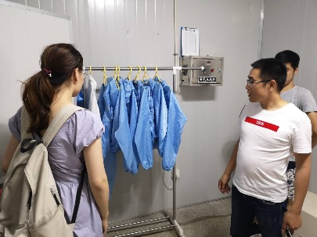

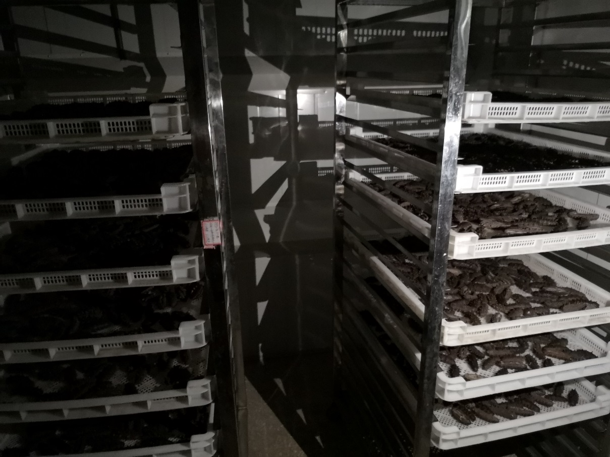

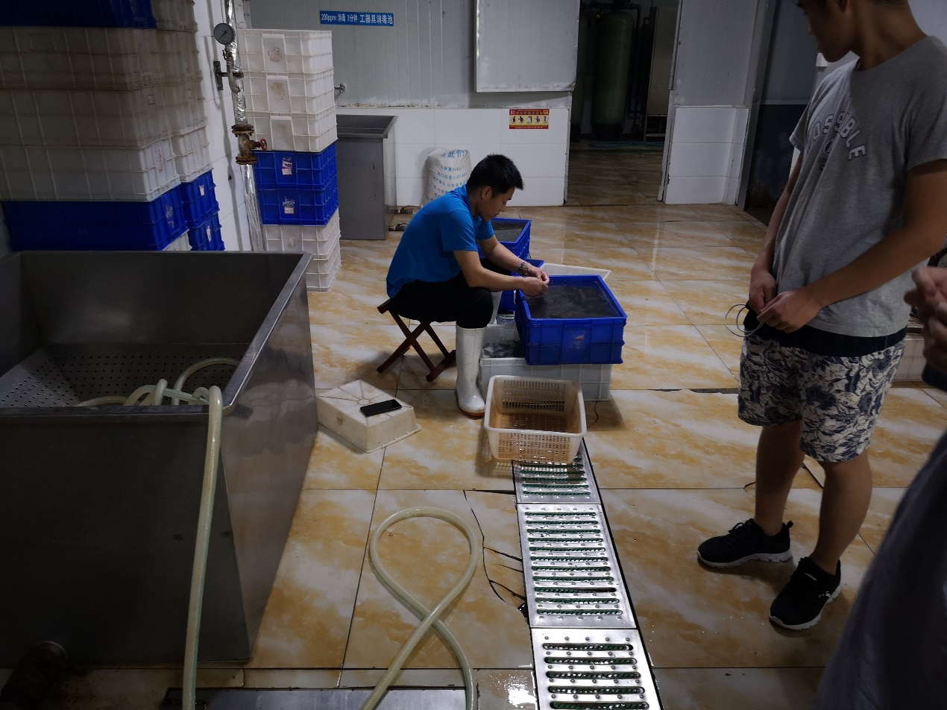

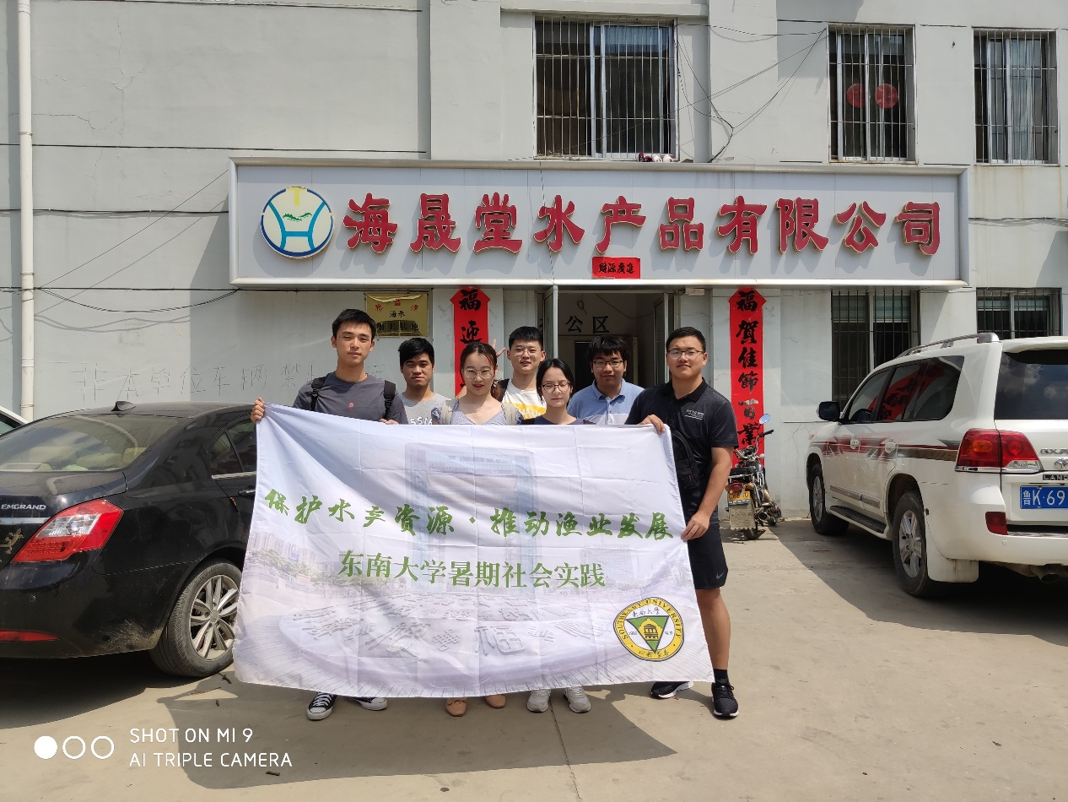

第三站：汇悦海洋牧场

海洋牧场是规模化渔业设施和系统化管理体制，利用自然的海洋生态环境，将人工放流的经济海洋生物聚集起来，像在陆地放牧牛羊一样，对鱼、虾、贝、藻等海洋资源进行有计划和有目的的海上放养。2017年中央1号文件明确指出：“支持集约化海水健康养殖，发展现代海洋牧场”。海晟堂水产品有限公司沿千里海岸线无污染海域建有多个养殖基地，他们创新理念，在经济开发区崮山镇利用海上牧场养殖群打造了一处汇悦海洋牧场，以“增殖放流+智能网箱”为主要内容，依托渔业生产、渔民生活和渔区风情，通过垂钓、水族观赏、渔事体验、科普教育等多种休闲业态，将企业和项目有机串联、串珠成链，推进休闲渔业与相关产业深度融合发展，提高了市民、游客的参与度和购买力，拓展了渔业发展新领域，企业也有了更广阔的发展前景。

进入汇悦海洋牧场，我们购买了每人88元的门票。从检票口到乘船码头期间，被打造成钢雕艺术展区，数十个用废旧钢铁制作的海洋生物，栩栩如生、变废为宝，我们不由得感叹其环保创意。穿上救生衣，听取了出海注意事项，我们依次登上了电动小渔船乘风破浪，许多海鸥尾随船只翩跹，旁边就是养殖的浮漂，一幅人与自然和谐共处的画面。到达牧场平台后，我们发现所谓的平台，是用大型充气浮漂建立起来的，有垂钓区，采摘区，观赏区，休憩区、拍照区和餐饮区。我们四人一组，领取了工作人员分发的采摘工具，化身渔夫，相互配合打捞养殖的贻贝、牡蛎、扇贝，看着不起眼的浮漂，但要捞出浮漂下出水的贝类，还真是需要一把子力气。我们还近距离观赏了网红河豚鱼、美国红鱼、石斑鱼、黑鱼、扒皮狼、加吉鱼等各种鱼类，触摸了海星及野生海参，跟养殖海参相比，野生海参的外形更加肥厚、扁阔，全都散在15米深的水下，由专业“水鬼”扎猛子捞上来的，弥足珍贵。听到工作人员的介绍，亲眼看到“水鬼”带着海参出水，很多乘客纷纷加了牧场的微信，当场预定或订购海参产品，由此可见海洋牧场在修身养性的同时确确实实能拓展海产品的销路。

自己采摘的贝类，会由牧场的餐厅统一蒸煮好后免费食用。360度亲海餐厅，自采的鲜活海鲜，蓝天、碧海、阳光、鸥鸟，这种新形式的渔业休闲旅游方式，真的是让人耳目一新，既有助于保护海洋生态环境，实现鱼虾贝藻参多营养层级科学养殖，又能加大品牌推介力度，提高威海刺参、海带、牡蛎等地域品牌知名度，还能扩展海洋城市的旅游资源，提高休闲渔业消费额，真可谓一举三得。

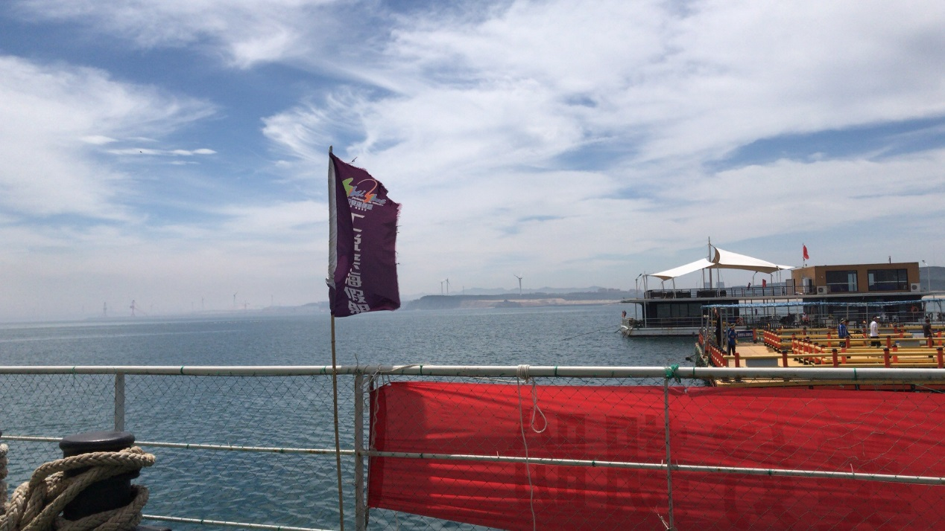

（海洋牧场平台外观）

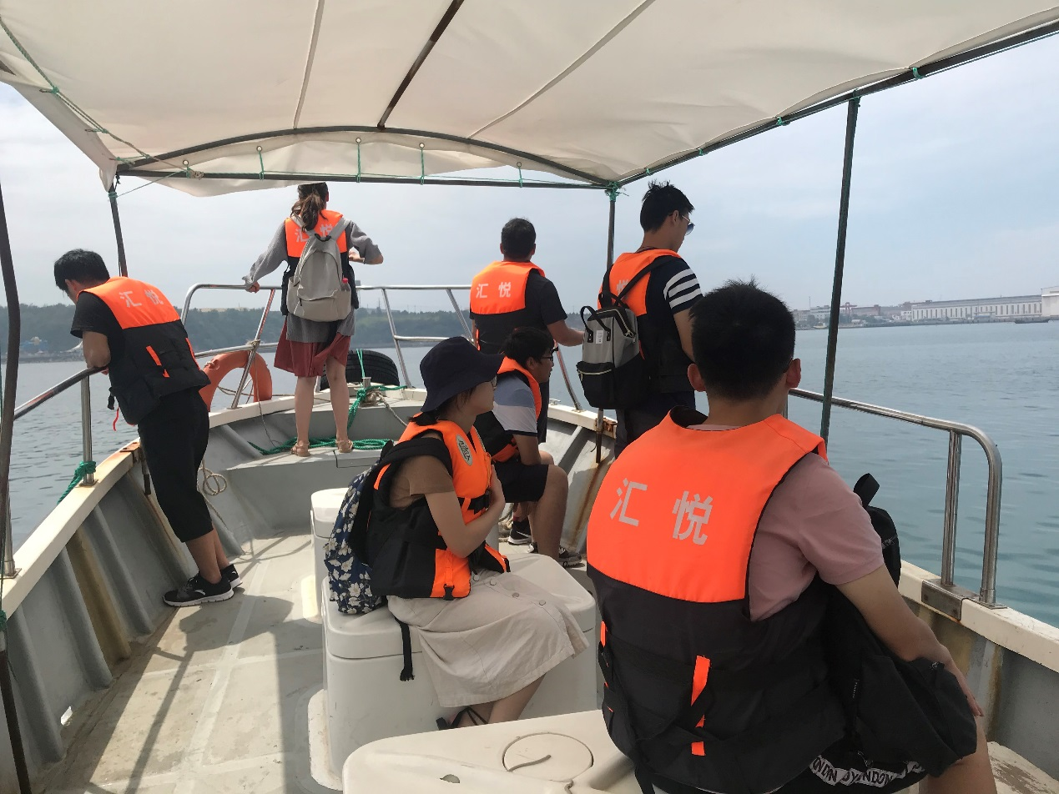

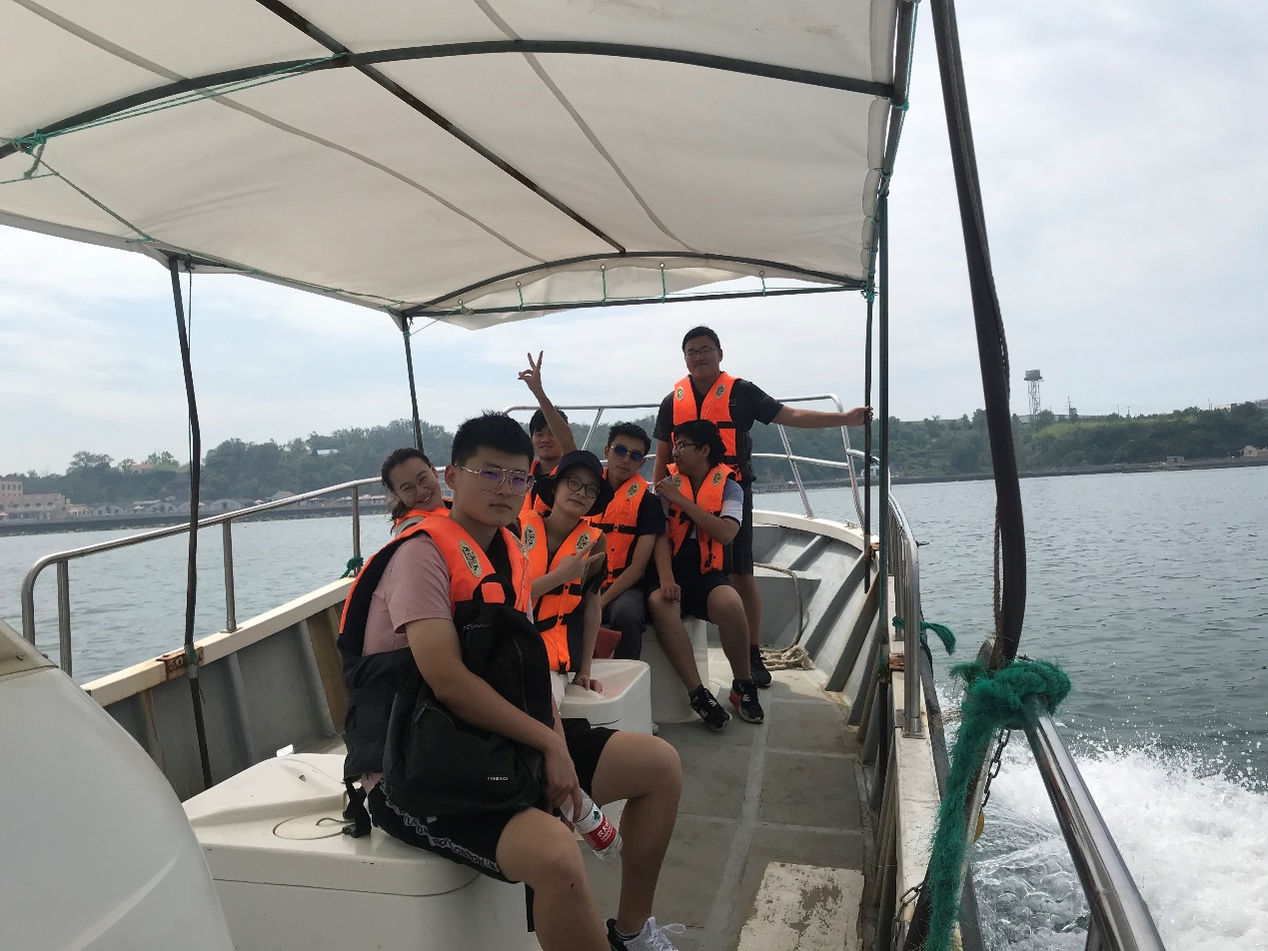

（乘船前往海洋牧场）

第四站：威海市海洋发展局

在威海市海洋发展局，工作人员因业务繁忙，只是简单向我们介绍了威海市近岸海域的环境状况。据介绍，威海市近岸海域的环境状况总体良好，第一类海水水质标准的海域面积为10623平方公里，占管辖海域面积的5.6%。海洋沉积环境保持稳定，沉积物质量总体也良好。浮游生物和底栖生物多样性指标总体保持稳定。全市7个海洋生态特别保护区的主要保护对象保持稳定。市区海洋垃圾分布密度较低。海水浴场环境状况良好，能够满足人们娱乐、体育等亲海活动的需求。各海水增养殖区海洋生物质量状况良好，能够满足养殖生产要求。每年春季，威海市政府新闻办公室都会召开新闻发布会，对外发布威海市海洋环境状况公报。

看来也没有必要采集海水做检测了，我们为威海的海洋水质点赞的同时，也深刻体会到各级政府、各行各业都在认真贯彻落实习总书记提到的“绿水青山就是金山银山”，大家的海洋环保意识越来越强，保护海洋生态环境、合理开发利用海洋资源也越来越得到淋漓尽致的体现。

总结感悟篇

这次社会实践活动历时七天，整个团队7名队员，分工合作、齐心协力，围绕水产品批发市场、水产品加工、新型休闲渔业及近岸海域环境四个方面进行了深入细致的调研和考察，对海洋产业发展有了比较详实的认识，也引起了深深的感悟和思索，可谓收获多多。

一是渔民对渔业资源保护意识不断增强，休渔期政策执行的比较到位。从水产品批发市场调研情况来看，几乎看不到野生鲜活海鲜，基本以养殖、冷冻海产品及贝壳类为主。从海洋牧场来看，平时设有的乘船海捕项目，也在休渔期暂停了。

二是海洋牧场这一模式，日本早在1971年就提出了理念，1977年开始推行，美国和韩国也紧跟其后，然而在我国还处于刚刚起步阶段。发展海洋牧场和休闲渔业，可以吸纳更多劳动力，每开发出一个海钓场所，就能促进渔民转产转业达27人以上，并且有效地为捕捞转产、养殖转型提供出路，缓解过度捕捞、养殖给资源环境和质量安全带来的压力。因此建议进一步扩大海洋牧场建设范围和规模，在海洋牧场特色化、标准化、可视化、专业化水平上下功夫。

三是很多企业仍以水产品初加工和普通海洋食品加工为主，科技含量较低，市场竞争力较弱。建议应该创新理念，抓住机遇，与国际接轨，进一步壮大海产品加工业，力促海洋业的深度发展。

四是威海渔业发展仍面临挑战。在胶东半岛海洋产业聚集区中，龙头是青岛，烟台是骨干城市，他们比威海更具有人才科研优势、港口优势、产业体系优势和经济实力。威海发展比较晚，交通不够发达，经济比不上这两市，且又在两市的包夹中，因此要想快速腾飞仍面临很大困难，如何在大机遇下实现跨越式发展是巨大挑战。

在威海看到的这些场景，也是我国近年来蓬勃发展的海洋经济的一个缩影，威海海洋产业的发展历程也透射出我国海洋产业改革开放的历史年轮。正如开篇所说，“建设海洋强国”是中国特色社会主义事业的重要组成部分，在向海洋要发展空间的思想指导下，在践行“绿水青山就是金山银山”的生态发展理念下，“蓝色经济”口号响彻大海之滨，陆海统筹已成国家战略，我们衷心希望所有的沿海区域，就像威海一样，伴随着对传统海洋产业的创新，对新兴海洋产业的培育，对海洋经济可持续发展的探索，水产资源更加丰富多样，渔业发展更加创新鲜明，海洋经济阔步跨越、扬帆远航！